**IBRIDAZIONE sp2**

**Con il mescolamento di un orbitale s e due orbitali di tipo p si ottengono 3 orbitali ibridi detti orbitali sp2** che si dispongono su di un piano formando angoli di 120° l'uno dall'altro ([geometria trigonale planare](http://www.chimica-online.it/download/teoria-vsepr.htm)).

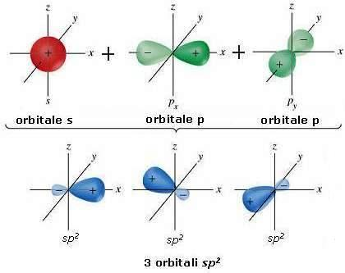

L'[orbitale p](http://www.chimica-online.it/download/orbitale-p.htm) non coinvolto nell'ibridazione si dispone perpendicolarmente al piano formato dai tre orbitali ibridi sp2

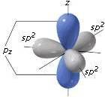

Presentano ibridazione sp2 gli [atomi di carbonio uniti da un legame covalente doppio](http://www.chimica-online.it/organica/doppio-legame-carbonio-carbonio.htm)(>C=C<), come ad esempio nella molecola dell’etene (o etilene) H2C=CH2. Il doppio legame C=C si realizza in seguito alla sovrapposizione frontale tra due orbitali ibridi sp2 e alla sovrapposizione laterale tra i 2 orbitali p non coinvolti nell'ibridazione.

